VALPARAÍSO, 24 de marzo de 2020
C E R T I F I C A D O
El Abogado Secretario Accidental de la Comisión de Obras Públicas, Transportes y Telecomunicaciones, que suscribe, certifica:
Que el texto que se acompaña, debidamente autenticado, contiene el articulado íntegro del proyecto de ley, originado en moción, que prorroga por un año la vigencia de las licencias de conducir que expiren durante el año 2020, boletín N° 13344-15, tal como fue aprobado por esta Comisión.
Para la discusión y aprobación se celebró una sesión y se contó con la asistencia de los diputados y diputadas integrantes de la comisión, señora Jenny Álvarez Vera, y los señores René Alinco Bustos (Presidente), Félix González Gatica, Javier Hernández Hernández, Jaime Mulet Martínez, Iván Norambuena Farías, Leopoldo Pérez Lahsen y Jorge Sabag Villalobos. Asimismo concurrió la diputada Catalina del Real en reemplazo del diputado René Manuel García García, y el diputado Jorge Rathgeb Schifferli por el diputado Eduardo Durán Salinas.
VOTACIÓN

El proyecto fue aprobado, en general y particular, por unanimidad, con los votos de las diputadas señoras Jenny Álvarez Vera y Catalina del Real y los señores René Alinco Bustos (Presidente), Félix González Gatica, Javier Hernández Hernández, Jaime Mulet Martínez, Iván Norambuena Farías, Leopoldo Pérez Lahsen, Jorge Sabag Villalobos y Jorge Rathgeb Schifferli.

Se designó como diputado informante al señor Iván Norambuena Farías.

Como consecuencia de lo anteriormente expuesto, y por las otras consideraciones que en su oportunidad dará a conocer el señor Diputado Informante, la Comisión de Obras Públicas, Transportes y Telecomunicaciones recomienda aprobar el siguiente:

PROYECTO DE LEY

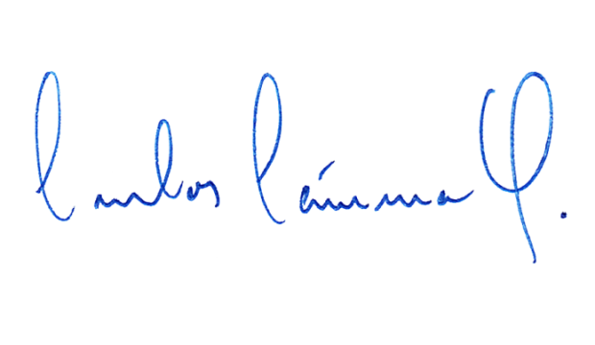
“Artículo único: A los conductores que corresponda realizar el control de su licencia de conducir durante el año 2020 postérguese la fecha por un año, pudiendo realizarse el trámite hasta el mismo día y mes señalado en la licencia vigente del año 2021.”.

CARLOS CÁMARA OYARZO
Secretario Abogado Accidental
Comisión de Obras Públicas

